ИУ5-32Б Афонин Иван

**КВ №151.** Дать лекционные определения понятий “система”, “объект”, “чёрный ящик”, “модель” и довести воспроизведение определений до автоматизма, т.е. быстро и правильно по памяти. Построить модель “чёрный ящик” для периода разработки жизненного цикла простой системы.

**Система** – выделенное человеком из реальной или виртуальной действительности (виртуальной реальности) устойчивое целое, направленное на достижение определённой цели (или целей) и состоящее из закономерно расположенных и взаимосвязанных в пространстве и взаимодействующих во времени элементов, обеспечивающих целому хотя бы одно системное свойство, которым не обладают элементы по отдельности.

Систему, которая контекстно, т.е. при обсуждении той или иной конкретной ситуации или вопроса, подразумевается, как устойчиво целое без детализации внутреннего содержания, будем считать **объектом**.

Объект, для которого ничего не известно о его внутреннем содержании (строении) или в текущий момент его внутреннее строение не важно, является **чёрным ящиком**.

**Модель** – упрощённое описание части реального или виртуального мира (объектов и процессов), учитывающее его наиболее существенные свойства, посредством пригодного для этого выразительного средства (вербального, формального, физического, а также их комбинации в различных сочетаниях).

На основе графической модели жизненного цикла простой системы (ЛК №12, стр. 3) можно построить модель “черный ящик” для периода разработки.

Искомая модель представлена на рисунке:

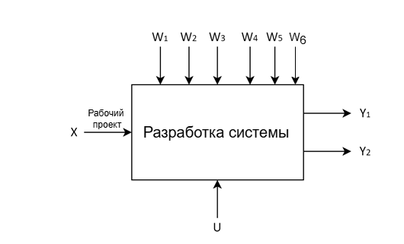

Модель «чёрный ящик» для периода разработки

жизненного цикла простой системы

Целью данной стадии жизненного цикла простой системы является создание корректно работающей системы на основе рабочего проекта.

Вектор X – рабочий проект, на основе которого происходит монтаж и наладка.

Вектор U – монтаж и наладка системы в ходе разработки.

Вектор W1 – испытания.

Вектор W2 – автономные испытания.

Вектор W3 – системные испытания.

Вектор W4 – испытания главного конструктора.

Вектор W5 – государственные испытания.

Вектор W6 – ошибки проектирования.

Вектор Y1 – работоспособная система.

Вектор Y2 – информация об ошибках, возникших в ходе испытаний.

Если система успешно прошла все испытания, то Y2 не несет никакой информации, а сама система переходит на стадию эксплуатации. В противном случае система возвращается на стадию рабочего проектирования для исправления известных ошибок.

10.10.2024